HƯỚNG DẪN ĐĂNG KÝ
THI TỐT NGHIỆP MÔN CHÍNH TRỊ TỔNG HỢP

Bước 1: Vào trang web xem điểm của phòng đào tạo tại địa chỉ: http://daotao.hcmuaf.edu.vn/xemdiem/
Nhập Mã sinh viên vào mục “Gởi thông tin đến mã số sinh viên” và mã bảo vệ ở mục “Số bảo vệ [?]” – đưa chuộc máy tính vào dẩu chẩm hỏi (?) hoặc lick vào để biết mã bảo vệ- (mã này không phải là password email) sau đó click vào “Gởi thông tin vào email)

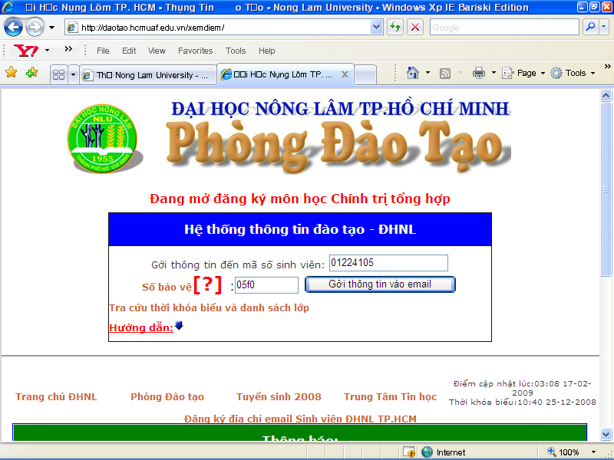
Kết thúc bước này bạn sẽ nhận được thông báo sau: 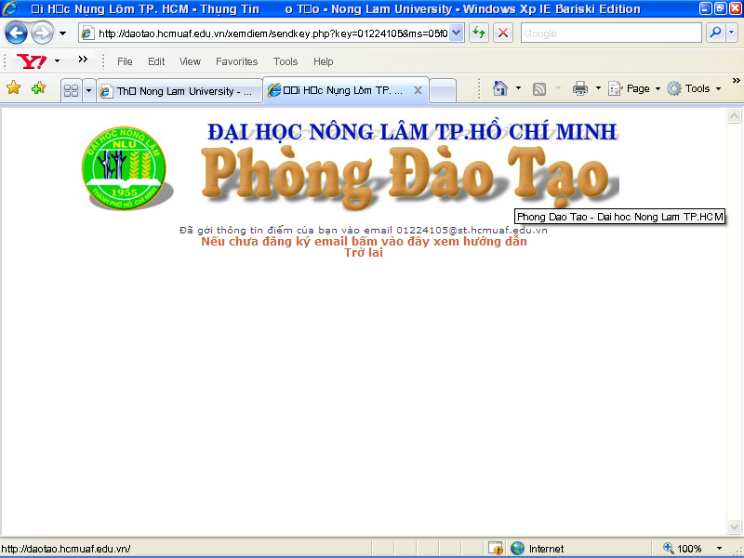
Bước 2: Vào email sinh viên để mở hộp thư của bạn
Nhập mã sinh viên và mật khẩu của email.
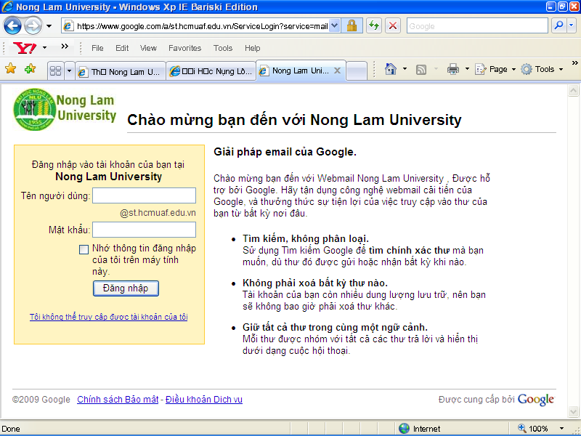
Trong mục hộp thư đến bạn sẽ nhận được 1 email có tên “HE THONG TIHONG TIN DAO TAO-DHNL TP.HCM”
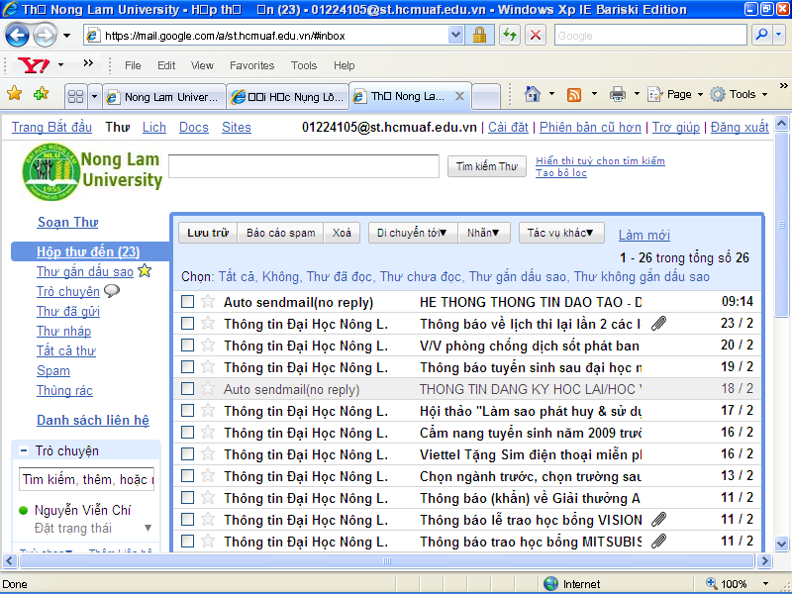

Mở xem nội dung email nói trên bạn sẽ thấy thông tin như hình dước đây:
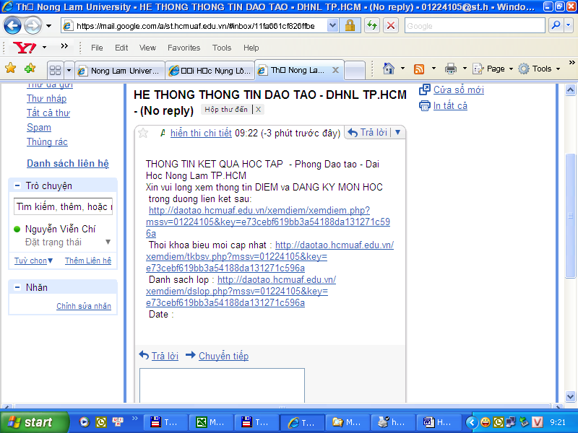

Click vào dòng liên kết ngay sau cụm “Xin vui long xem thong tin DIEM va DANG KY MON HOC trong duong lien ket sau:” trong nội dung email. Bạn sẽ thấy xuất hiện của sổ thông tin như hình sau:
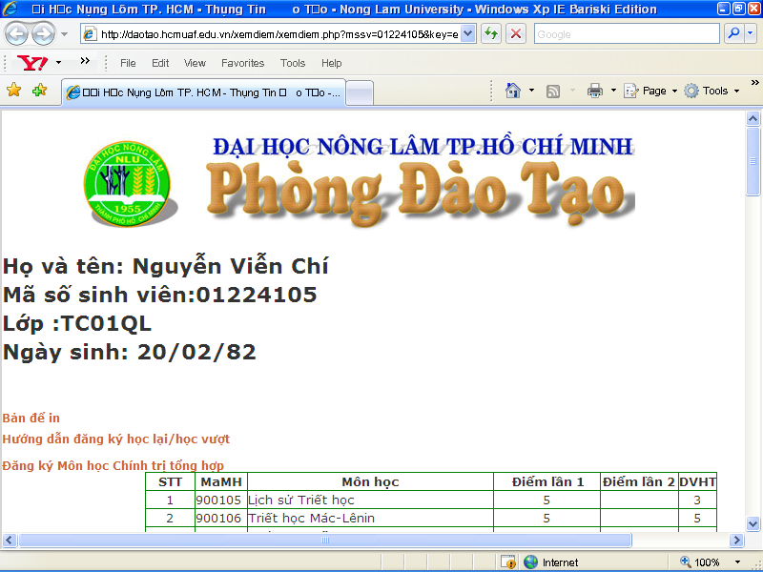

Bước 3: Click vào mục “Đăng ký môn học Chính trị tổng hợp” , Sẽ xuẩt hiện của sổ như sau:
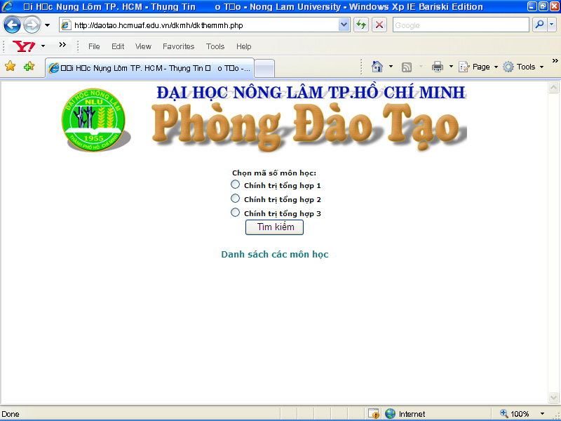

Chọn học phần bạn muốn đăng ký vào click vào mục “Tìm kiếm”, sẽ xuất hiện của sổ như sau:
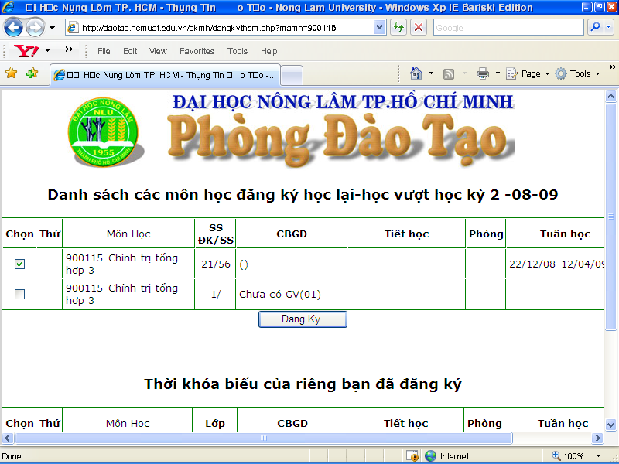

Click vào ô vuông () ở mục Chọn sau đó click vào “Dang ky”

Đăng ký sẽ kết thúc khi xuất hiện của sổ
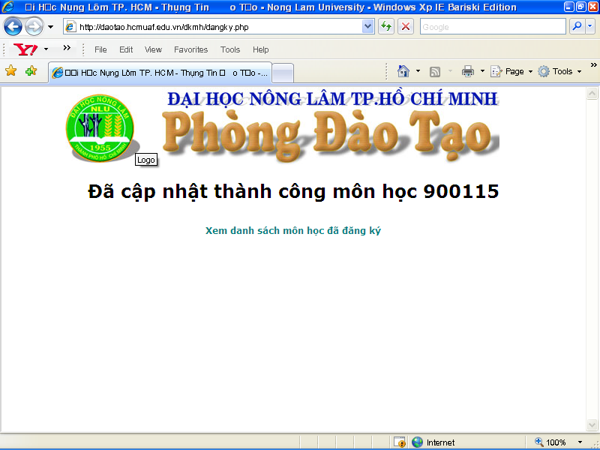

CHÚC CÁC BẠN THÀNH CÔNG

